

**Módulo: Entornos de desarrollo (1DAW)**

**Unidad 4.2: Diagramas de Casos de Uso**

**Actividades**

Interpreta los siguientes diagramas de Casos de Uso. Explica:

1. La función del sistema.
2. Los actores primarios y secundarios que intervienen.
3. Los casos de uso que intervienen.
4. Las relaciones entre ambos.

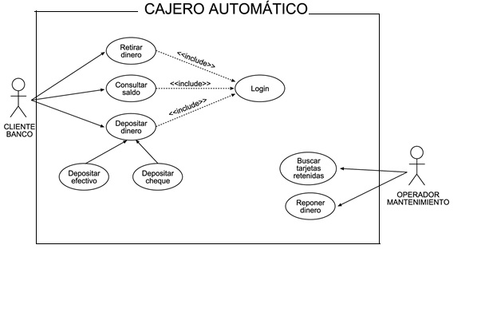

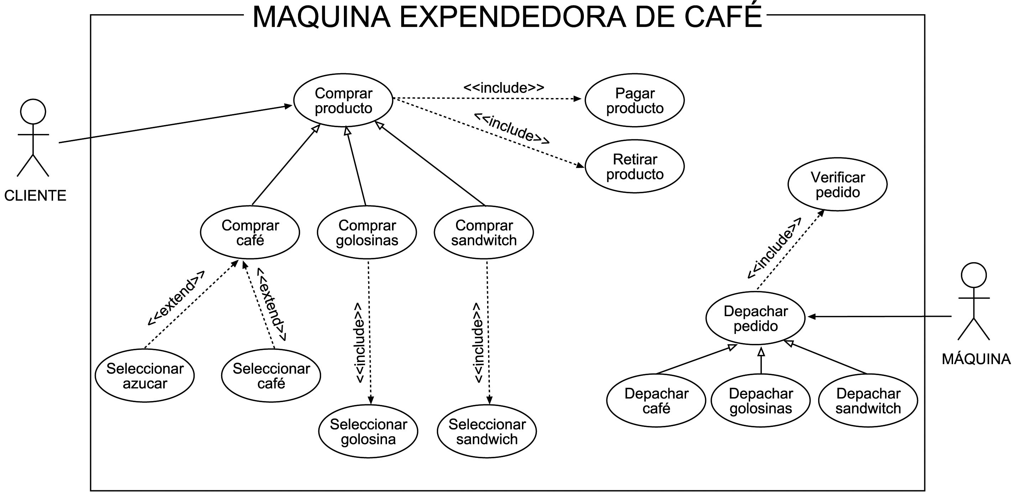

1. Se pretende realizar un sistema que gestione una biblioteca, de manera que el usuario de la biblioteca pueda reservar libros, devolverlos, y realizar préstamos (que pueden ser libros o revistas). Siempre que se quiera reservar un libro o realizar un préstamo cualquiera será necesario que el usuario se identifique.

Cuando un usuario realiza el préstamo de un libro puede, si lo desea, consultar el ISBN, y cuando realiza el préstamo de una revista, consultar la fecha de publicación.

El encargado de la biblioteca será el encargado de dar de alta y de baja a los usuarios, y también de actualizar el catálogo de libros.

Realice el diagrama de Casos de Uso correspondiente.

1. Se quiere llevar a cabo la gestión de una inmobiliaria mediante un sistema, para ello deberemos conocer la siguiente información.

El comprador debe poder consultar los inmuebles que están disponibles, y si lo desea, consultar el número de referencia de los mismos, así como la ubicación y el precio.

También el usuario debe tener la posibilidad de realizar la reserva de un inmueble. Los inmuebles pueden ser de cuatro tipos: local comercial, piso de finca, casa de campo o apartamento en la playa. Tenga en cuenta que, para poder reservar un inmueble deberá registrarse en el sistema. Por otra parte, el usuario puede, si lo considera, realizar el seguimiento de la reserva.

El gestor de la inmobiliaria, por su parte, es el encargado de dar de alta y dar de baja a los usuarios. Debe también actualizar el catálogo de inmuebles, y por último debe proporcionar información sobre la reserva.

Realice el diagrama de Casos de Uso correspondiente.

1. Un hipódromo ofrece a sus clientes la posibilidad de asistir a las carreras y de realizar apuestas.

Teniendo en cuenta que los intervinientes en estos servicios son los clientes que pueden ser espectadores o apostadores.

Se debe considerar que la carrera puede ser de dos tipos, de trote o de obstáculos, y para que un cliente pueda asistir a una carrera es necesario comprar el tique, y si lo desea, puede pedir factura.

Por otra parte, los que quieran apostar deben tener la posibilidad de hacerlo, pero están obligados a firmar los papeles de la apuesta.

Construye el diagrama de Casos de Uso correspondiente.

1. Se quiere desarrollar un software de procesamiento de compra de productos online de una farmacia. Los clientes compran los productos, que pueden ser de farmacia o de parafarmacia, y siempre deben identificarse, y realizar el pago correspondiente.

Es indispensable, por otra parte, que el usuario seleccione la cantidad de productos que quiere comprar. Si lo desea, tiene la posibilidad de consultar la descripción del producto y de emitir una valoración sobre el producto.

El farmacéutico es el encargado de publicar el catálogo y procesar la orden de compra, y será obligatorio enviar los productos a los clientes a través de una empresa de mensajería externa.

Realice el diagrama de Casos de Uso correspondiente.